
НЕГОСУДАРСТВЕННОЕ ОБРАЗОВАТЕЛЬНОЕ ЧАСТНОЕ УЧРЕЖДЕНИЕ ВЫСШЕГО ОБРАЗОВАНИЯ «УНИВЕРСИТЕТ “СИНЕРГИЯ”»

Факультет/Институт |  | Информационных технологий
 |  | (наименование факультета/ Института)
Направление/специальность |  | Управление цифровыми проектами, продуктами и инновациями
подготовки: |  | (код и наименование направления /специальности подготовки)
Форма обучения: |  | очная
 |  | (очная, очно-заочная, заочная)

Отчет по лабораторной работе № 3
на тему |  | Массивы и строки
 |  | (наименование темы)
по дисциплине |  |  |  | Программное обеспечение носимых устройств
 |  |  |  | (наименование дисциплины)

Обучающийся |  | Павленко Антон Юрьевич
 |  | (ФИО)
Группа |  | VДМП-102уцп

Преподаватель |  | Сибирев Иван Валерьевич
 |  | (ФИО)
Москва 2026 г

Задача 1.
В магазине сформирован список постоянных клиентов, который включает ФИО, домашний адрес покупателя и размер предоставляемой скидки. Удалить из этого списка все повторяющиеся записи, проверив ФИО и домашний адрес покупателя.
Листинг 1.
package org.example;
import java.util.ArrayList;
import java.util.HashSet;
import java.util.List;
class Customer {
String fullName;
String address;
double discount;
public Customer(String fullName, String address, double discount) {
this.fullName = fullName;
this.address = address;
this.discount = discount;
}
@Override
public String toString() {
return fullName + ", " + address + ", скидка: " + discount + "%";
}
// Для сравнения уникальности по ФИО и адресу
@Override
public boolean equals(Object obj) {
if (this == obj) return true;
if (obj == null || getClass() != obj.getClass()) return false;
Customer customer = (Customer) obj;
return fullName.equals(customer.fullName) && address.equals(customer.address);
}
@Override
public int hashCode() {
return (fullName + address).hashCode();
}
}
public class Main {
public static void main(String[] args) {
List<Customer> customers = new ArrayList<>();
customers.add(new Customer("Иванов И.И.", "ул. Ленина, 10", 5.0));
customers.add(new Customer("Петров П.П.", "ул. Мира, 5", 10.0));
customers.add(new Customer("Иванов И.И.", "ул. Ленина, 10", 7.0)); // Дубликат
customers.add(new Customer("Сидоров С.С.", "пр. Победы, 20", 3.0));
customers.add(new Customer("Петров П.П.", "ул. Мира, 5", 12.0)); // Дубликат
System.out.println("Исходный список:");
customers.forEach(System.out::println);
List<Customer> uniqueCustomers = removeDuplicates(customers);
System.out.println("\nСписок без дубликатов:");
uniqueCustomers.forEach(System.out::println);
}
public static List<Customer> removeDuplicates(List<Customer> list) {
HashSet<Customer> set = new HashSet<>(list);
return new ArrayList<>(set);
}
}
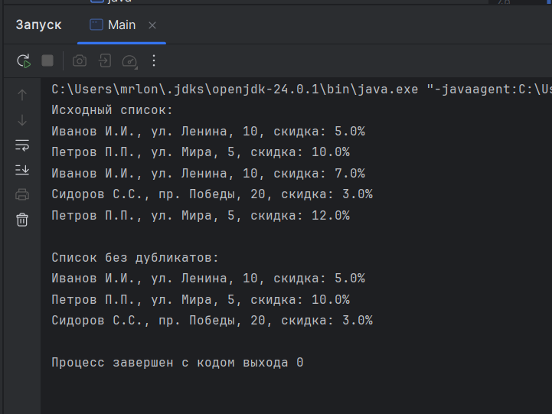

Задача 2.
Вывести таблицу значений функции Y(x) и её разложения в ряд S(x) с точностью эпсилон. Вывести число итераций, необходимое для достижения необходимой точности.
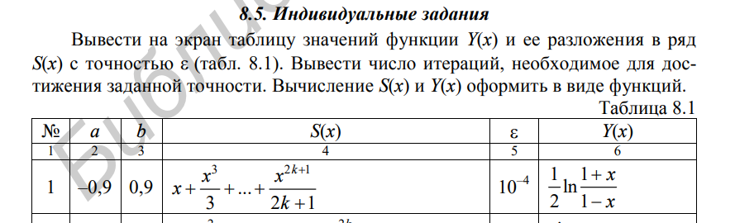
Листинг 2.
package org.example;
public class Main {
public static void main(String[] args) {
double a = -0.9;
double b = 0.9;
double epsilon = 1e-4;
double step = 0.18;
System.out.printf("%-10s %-15s %-15s %-10s\n", "x", "S(x)", "Y(x)", "Итерации");
System.out.println("==============================================");
for (double x = a; x <= b + 1e-10; x += step) {
int[] iterations = {0};
double sx = calculateS(x, epsilon, iterations);
double yx = calculateY(x);
System.out.printf("%-10.4f %-15.10f %-15.10f %-10d\n",
x, sx, yx, iterations[0]);
}
}
public static double calculateS(double x, double epsilon, int[] iterations) {
double sum = 0;
double term = x;
int k = 0;
while (Math.abs(term) > epsilon) {
sum += term;
k++;
term = Math.pow(x, 2 * k + 1) / (2 * k + 1);
iterations[0]++;
}
return sum;
}
public static double calculateY(double x) {
return 0.5 * Math.log((1 + x) / (1 - x));
}
}

